算法动态演示系统建设与实现
计103（10101456）沈宇涛
摘要：算法作为计算机学科中的重要部分，学习具有一定的难度。算法动态演示模型能帮助学生深刻理解算法的执行过程。本课题实现了一个简单的经典算法动态演示模型，主要包括经典贪心算法，动态规划，最小生成树，最短路，各种排序等经典算法的执行过程的动态演示。 本课题以webstorm作为开发环境，以javascript作为主要编程语言，利用Html5的canvas实现了一个多种经典算法的动态演示模型。
关键词：经典算法，Javascript，Html5，canvas，css
1 研究背景
1.1 课题背景
算法是计算机学科不可或缺的重要部分。经典算法的学习尤为重要，但算法的运算过程并不十分浅显易懂。比如经典的最短路算法，初学者往往觉得它抽象难懂。在经典算法的教学过程中，任课教师需要一个帮助教学的算法动态模型来帮助学生深刻理解算法的执行过程。
国内有一些算法动态演示的模型，但是缺少一个面向学生的较为完备的算法演示系统。非常需要实现一个好的经典算法演示模型。
近年来canvas的兴起，使得网页上动画的实现变得更为方便，web应用也越来越广受人们的青睐。
1.2 研究目的与意义
一个经典算法的动态演示模型将会对学生深刻理解经典算法的过程起到很大的帮助。经典算法的动态演示把抽象的算法执行过程通过生动的动态形式表现出来，大大激发学生的学习兴趣和加深对算法的理解。集多种经典算法的动态模型于一体，方便学生对算法的学习和教学的需要。
本系统的实现可以大致地把基本的算法作一次归纳，为学习计算机算法提供了直观的方法，并丰富了算法学习的趣味性。
2 文献综述
2.1算法概述
2.1.1什么是算法
算法是一系列解决问题的清晰指令序列，能够在有限的时间内对于规范输入给出要求的输出。算法代表着用系统的方法描述解决问题的策略机制。如果一个算法不适合于某个问题，那么执行这个算法将不能解决这个问题。
2.1.2算法的特征
算法是具有有穷性，确切性，输入项，输出项，可行性五个重要特征。
2.1.3算法的分类
算法可以大致分类为基本算法、数论与代数算法、计算几何算法、数据结构算法、图论算法、动态规划、数值分析、加密算法、排序算法、并行算法、随机化算法、随机森林算法等。
算法也可以粗略地分为三类：一、有限的确定性算法，即在有限的时间内终止且得到结果常取决于输入；二、有限的非确定算法，即在有限时间内终止但得到的结果不缺定的；三、无限的算法，即定义终止条件未能确定的。
2.1.4算法的复杂度分析
复杂度分析分为时间复杂度分析和空间复杂度分析。
一个算法执行所耗费的时间，从理论上很难计算出来，需要上机测试才知道。然而我们不可能对每个算法都进行上机测试，只需要知道哪个算法的花费多，哪个算法的花费少。一个算法中的语句执行次数称为语句频度或时间频度。一个算法花费的时间与算法中语句的执行次数成正比，算法中语句执行次数多，花费时间就多。算法的时间复杂度指执行算法所需要的计算工作量，记为T(n)。当n不断变化时，时间频度T(n)也会不断变化。由于我们想知道它变化时的规律。于是，我们引入时间复杂度的概念。
一般地，算法中基本操作重复执行的次数是问题规模n的某个函数，用T(n)表示，若有某个辅助函数f(n),使得当n趋近于无穷大时，T（n)/f(n)的极限值为不等于零的常数，则称f(n)是T(n)的同数量级函数。记作T(n)=O(f(n)),称O(f(n)) 为算法的渐进时间复杂度，简称时间复杂度。
在各种算法中，若算法中语句执行次数为一个常数，则时间复杂度为O(1)。在时间频度不相同时，时间复杂度有可能相同，如T(n)=n^2+6n+4与T(n)=3n^2+n+1，它们的频度不同，但时间复杂度相同，均为O(n^2)。
一个算法所耗费的时间=算法中每条语句的执行时间之和。每条语句的执行时间=语句的执行次数×语句执行一次所需时间。
算法转换为程序后，每条语句执行一次所需的时间取决于机器的指令性能、速度以及编译所产生的代码质量等难以确定的因素。
空间复杂度与时间复杂度相类似，空间复杂度是指算法在计算机内执行时所需存储空间的度量，记作:S(n)=O(f(n))。
算法执行期间所需要的空间包括3个部分：算法程序占用的空间，输入的初始数据占用的存储空间，算法执行过程中需要的额外空间。
2.2经典算法
2.2.1最小生成树
在一个连通无向图中找到一颗树，其包含了所有图中点并且树的边权值之和最小。
求解最小生成树主要有prim和kruskal两种方法。
2.2.2最短路
单源最短路问题求解固定源点到图中其他点的最短路径长度，一般使用dijkstra算法进行求解。对于求一个图中的任意两点间最短路径长度，就通常用floyd算法求解。
2.2.3排序算法
常见的排序算法有顺序排序，冒泡排序，归并排序，基数排序，快速排序等。其中顺序排序的时间复杂度较高，归并排序和快速排序则具有较低的时间复杂度。
2.2.4 0-1背包问题（动态规划）
0-1背包问题的描述如下：一个小偷在抢商店时发现了n个物品。第i个物品价值vi，重为wi，vi、wi都是整数。 小偷在背包只能装下w的情况下想拿价值总和尽量大的物品。对于每个物品，小偷只能选择拿或者不拿。他要拿哪些物品呢？这个问题存在最优子结构，某个状态总可以由其最优子结构状态推出，最后得到完整的问题的最优解。
2.2.5 活动选择问题（贪心算法）
活动选择问题的描述如下：现需要安排一些竞赛活动，每个竞赛活动只能单独占用公用的资源，最后达到选择出最多活动集的目标。假设我们有一个集合S={a1, a2 , ... , an} 表示n个候选活动，每个活动有对资源的使用需求，比如演讲厅，只能在某个时间安排一个活动。每个活动ai有一个开始时间si和一个结束时间fi，0<=si<fi<∞。如果活动ai被选中了，ai会占用半开区间[si,fi)的时间。当两个时间[si,fi), [sj,fj)区间不相交时，活动ai、aj是兼容的。也就是说当si>=fi 或者 sj>=fj 时两个活动ai, aj是兼容的。在活动选择问题中，我们希望能选出的兼容的活动子集中元素个数最多。对于活动选择问题，我们可以用贪心算法解决。贪心算法简单言之就是在每步决策时都只使得当前情况达到最优。
2.3 面向对象和模块化的实现方式
2.3.1jQuery库
Beginning jQuery介绍了jQuery库。jQuery是web开发者的工具包中最流行的JavaScript库。通过掌握jQuery的基础知识，以及扩展jQuery的插件，并运用Javascript的最佳实践可以动态地更新网站内容，包括DOM操作。jQuery简化了javascript的编程，实现更为方便。
2.3.2观察者模式
观察者模式完美的将观察者和被观察的对象分离开。例如，用户界面可以作为一个观察者，业务数据是被观察者，用户界面观察业务数据的变化，发现数据变化后，就显示在界面上。面向对象设计的一个原则是：系统中的每个类将重点放在某一个功能上，而不是其他方面。一个对象只做一件事情。观察者模式在模块之间划定了清晰的界限，提高了应用的可维护性和重用性。
2.3.3javascript的基于对象编程
Javascript作为一种浏览器语言，其精华与糟粕并存。Javascript是一种基于对象的语言，但本身没有提供抽象、继承、重载等面向对象的功能。本系统在构建基础函数时将提供了对象继承的extend函数，实现了javascript的对象继承功能。同时，对于javascript作用域的限制和封装可以避免变量的污染，去Javascript的糟粕同时保留其优秀的特性。
2.3.4模块化
模块化简单来说就是程序的编写不在一开始就逐条录入计算机语句和指令，而是首先用主程序、子程序、子过程等框架把软件的主要结构和流程描述出来，并定义和调试好各个框架之间的输入、输出链接关系。进而逐步求精得到一系列以功能块为单位的算法描述。以功能块为单位进行程序设计，实现其求解算法的方法称为模块化。模块化的实现可研降低程序复杂度，使程序设计、调试和维护等操作简单化。
使用模块化的方式，在实现时可以充分重用代码模块，减少工作量。在调试阶段，模块化可以使我们更快地找到相应的代码块，从而加快了调试的速度。
2.4 Html5
Html5作为一个新秀，自2013年以来各大浏览器厂商的竞争促进了各大浏览器对其的支持。Html5成为网页主流已是现今的趋势。本系统利用html5的canvas实现经典算法的动态演示。Canvas是网页上一块专用于图形描绘的区域，主流浏览器都已经有支持。利用网页的形式仅仅依赖于浏览器，没有对操作系统的依赖，有很好的兼容性。
3 技术路线
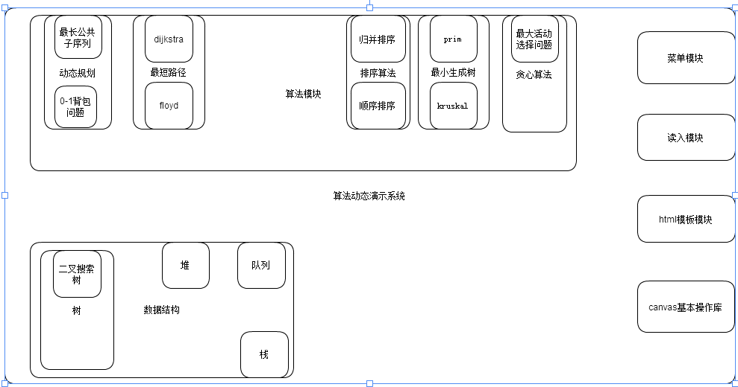
图3-1 系统的基本模块图
3.1 算法和数据结构模块
3.1.1 最小生成树
本模块可随机产生连通图或由用户输入图信息。对于给定的图信息，本模块将演示Prim和Kruskal两种算法的动态过程。
3.1.2 最短路
本模块可随机产生图或由用户输入图信息。对于给定的图信息，本模块将演示dijkstra和floyd算法的动态过程。
3.1.3 排序算法
本模块可随机产生数字序列或由用户输入。对于给定数字序列，本模块将演示顺序排序，归并排序等多种排序算法的动态过程。
3.1.4 活动选择问题
本模块将动态演示贪心算法求解活动选择问题时的动态选择活动过程。
3.1.5 0-1背包问题
本模块将动态演示动态规划求解0-1背包问题时的最优子结构变化过程。
3.1.6 基本数据结构
本模块将展示基本栈、队列、树、堆等基本数据结构的维护过程。
3.2 系统模块
3.2.1 html模板模块
本模块用于渲染html模板，使得html代码得到复用。
3.2.2 菜单模块
本模块实现了用配置的形式增加删除菜单项，使得增加菜单项更为方便。
3.2.3 canvas基本操作库
本模块封装了canvas绘制基本图形、动画实现等基本操作，使得其他模块可以在此基础上实现。
3.3 开发环境
本系统在webstorm下进行开发，基于firebug进行调试。
Webstorm是一个基于Jslint实现的javascript IDE，具有良好的补全，函数跳转，检验语法错误功能，同时可以用来编写html和css代码，适合系统开发。
4 进度安排
2013.11-2014.1 查阅文献，熟悉课题内容，完成文献翻译和开题报告
2014.2-2014.3 系统需求分析，系统总体设计，系统模块设计
2014.3-2014.4 系统详细设计
2014.4-2014.5 系统实现和测试
2014.6 撰写论文，参加论文答辩
5 参考文献
[1]Alex MacCaw.JavaScript Web Applications[M].USA：O’Reilly Media，2011.
[2]Jon Duckett.HTML and CSS:Design and Build Websites[M].USA：Wiley，2011.
[3]Thomas H.Cormen,Charles E.Leiserson Ronald L.Rivest Clifford Stein.
INTRODUCTION TO ALGORITHMS.Third Edition[M].USA：MIT，2009.
[4]Shimon Even.Graph Algorithms.2nd Edition[M].USA: Cambridge，2012.
[5]Jack Franklin.Beginning jQuery[M].USA: Paul Manning，2013.
[6]萨尼.数据结构算法与应用-C++语言描述[M].北京：机械工业出版社，2010.
[7]高一凡.《数据结构》算法实现及解析[M].西安：西安电子科技大学出版社，2002.
[8]古德里奇.算法分析与设计[M].北京：人民邮电出版社，2006.
[9]Mark Allen Weiss.数据结构与算法分析--C语言描述[M].北京：机械工业出版社，2004.
[10]曹刘阳.编写高质量代码[M].北京：机械工业出版社，2010.
[11]波顿纽威.JavaScript修炼之道[M].北京：人民邮电出版社，2011.
[12]John Resig，Bear Bibeault.Secrets of the JavaScript Ninja[M].USA：Manning Publications，2012.
[13]Ben Vinegar and Anton Kovalyov.Third-Party JavaScript[M].USA：Manning Publications，2013.

